浙江师范大学《高等数学（一）》考试卷（BCD卷）
（2016-2017学年第1学期）
考试形式 闭卷 使用学生 2016级
考试时间 90 分钟 出卷时间 2016 年12月 23 日
说明：考生应将全部答案都写在答题纸上，否则作无效处理。
一、选择题(每小题3分，共24分)
1. 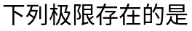
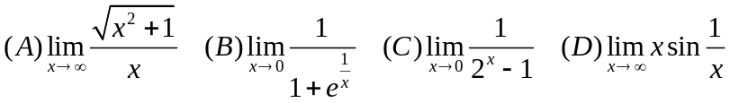
2. 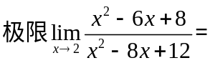
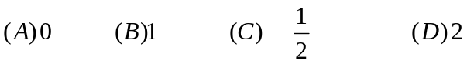
3.
4.
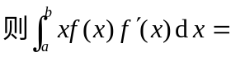
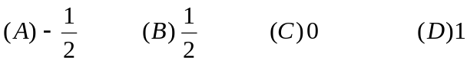
5. 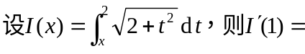
6.
7. 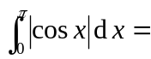
8. 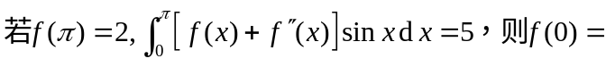
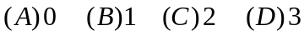

二、填空题(每小题3分，共18分)
1. 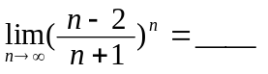 .

2. 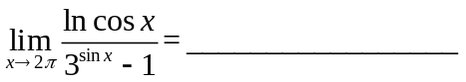.

3.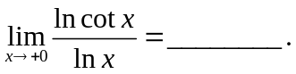
4.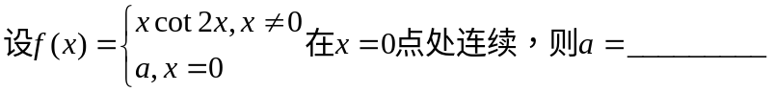 .
5.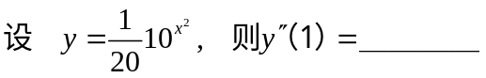 .
6..
三、计算题(每小题9分，共45分)
1. 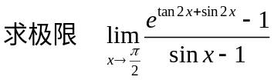
2. 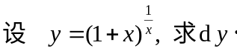
3.
4.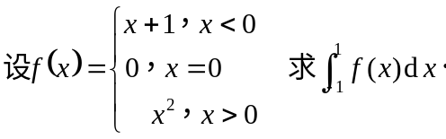
5.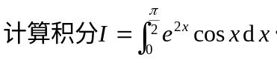
四、应用题(8分)
五、证明题(5分)

